开源课程项目课题说明
李晓明

为什么要做这个课题
主要目的是为了搭建一个简单，便携的实验装置，可以现场向同学展示三相交流电机的控制方式之一——变频器进行调速控制。让同学了解变频器的基本原理，其电气接口和简单的使用方法。同时利用变频器的总线接口，实现电机控制的自动化。同时本课题本身也是课堂教学的一个很好的素材，甚至可以成为课程学习的大作业之一，让有能力的同学在现有基础之上不断改进本实验装置，使之能够演示更多的变频器控制的细节以及三相电机的特性。

该课题最终是要做出一个用于课堂教学（以演示为主）的实物，不要求功能复杂和一步到位，但是一定要具有较好的移动性和可扩展性。

系统结构
可移动演示装置
电源
变频器
三相交流电机
单片机控制系统
PC
（软件）
测速模块

整个系统分为配套PC（主要是上面运行的软件）和可移动的演示装置两个部分。

可移动演示装置包括电源，单片机控制器，变频器和三相交流电机等组成。各个部分通过电缆连接起来，安装在一块底板上，安装接口可以查阅变频器的使用手册获得。单片机控制器的作用在这里可有可无，如果不设置单片机控制器，可以直接放一块USB转RS485的转接器，用于将PC的控制命令直接传递给变频器。如果使用单片机，则单片机的主要工作是将PC发送的控制命令通过485总线转发给变频器（相当于一个USB转RS485的功能），但是用单片机的另一个好处是可以在单片机实验板上外接一些外设，例如液晶屏，拨动开关，各种传感器等，实现简单的配置与数据监测或者可视化。这样工作量比较大，换来的好处是将来的扩展性好。（注：这次设计暂时考虑不用使用单片机。）

PC端主要是演示软件。演示软件主要是面向普通学生，由教师来进行操作。软件的功能主要是反映变频器的工作原理和控制方法，三相交流电机的工作原理和控制方法，控制频率和实际转速之间的关系等。界面设计大致如下：

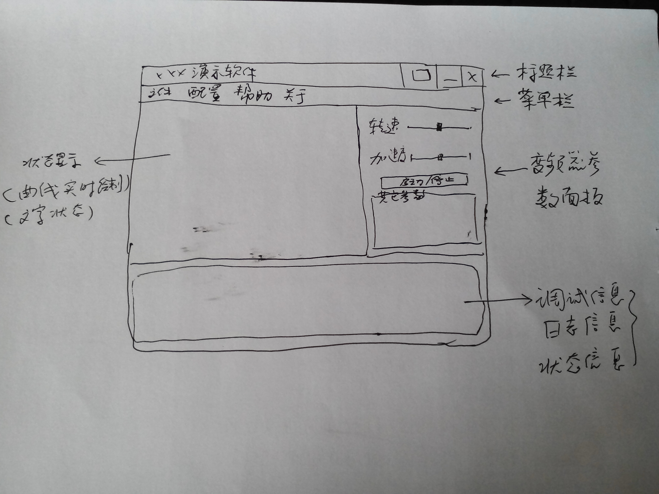

其中状态显示主要显示变频器通过总线回传给PC的参数信息，这些信息以文本为主。在将来，可以增加速度反馈模块，将速度曲线实时显示在这个界面中。

工作原理
本系统主要依赖于PC机与变频器之间的总线通讯，因此首先应当建立可靠的PC和变频器之间的RS485总线通讯机制。目前方案中，该通讯是采用工业专用的USB转485总线模块实现的。之后，在软件上，要通过编程实现485通讯协议的解析，要求PC端软件能够完美的通过485总线发送控制命令，并且能够合理的解析来自总线的各种数据，实现与变频器的无缝通讯。在界面设计上，要尽可能的将变频器的参数反映到界面窗口中，将各种可控参数放置到操纵面板上，让用户能够看到和操作这些参数。

485总线的通讯协议主要来自于变频器的使用手册，需要认真领会。这是我们系统工作的核心。

说明
PC端软件开发可以使用VB，Java或者Visual C++来实现，主要使用到的功能，一是生成用户界面窗口（这个用VB或者VC很方面），另一个是实现串口通讯功能（这个用VB或者Java很方便）。所以开发本软件，只需要（1）了解变频器485通讯协议；（2）会使用一种编程语言即可。对于初学者，推荐使用VB编程。

项目所需材料清单
名称 | 数量 | 是否必须 | 说明
三相异步电动机 | 1 | Yes | 控制对象
变频器 | 1 | Yes | 控制器
连接线 | 若干 | Yes
光电编码器 | 1 | No | 测量电机转速
计算机（PC或Laptop） | 1 | Yes | 控制与人机界面
Arduino控制板 | 1 | No | 读取转速并传给计算机
USB-RS485模块 | 1 | Yes | 计算机与变频器的通讯接口
安装底板0.25㎡ | 1 | Yes

项目计划（2014年度）
- 设计各个部件在安装底板的位置，画出安装底板的机械图纸
- 购买安装底板（有机玻璃）
- 对有机玻璃进行加工（基本的切割和钻孔）
- 将各个部件安装在安装底板上
- 根据变频器的文档连接好电源线，信号线和控制线等；
  - 连接电源与变频器的连线
  - 连接电机与变频器的连线
  - 安装光电编码器（如果有）
  - 连接光电编码器与Arduino控制板
  - 在电脑上安装USB-RS485模块
  - 连接RS485模块与变频器
- 编写Arduino的控制程序（如果有）
  - 读取编码器的值，反馈回PC
- 编写PC端的程序
  - 读取变频器的各种参数并显示
  - 控制电机的转速

